GUÍA DE MATEMÁTICA

Funciones: Interpretación de gráficos

Fecha de entrega: 21 Octubre 2025

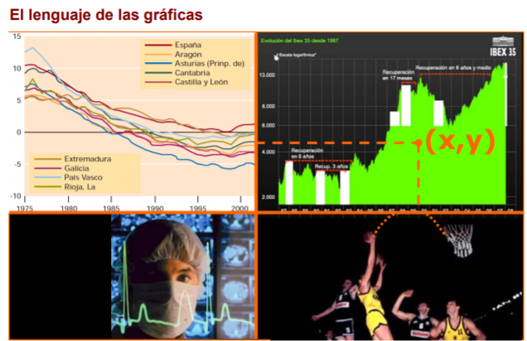

De las distintas formas en que puede presentarse una función, mediante un enunciado, una tabla, una expresión algebraica o una gráfica, esta última es la que nos permite ver de un sólo vistazo su comportamiento global, de ahí su importancia.

Video: algunas características de la gráfica de una función:

https://www.youtube.com/watch?v=_U3OjHm2Tno

Realiza las siguientes actividades:

1) En Abril de 2020 durante la pandemia las autoridades de la Argentina buscan aplanar la curva para evitar un colapso de hospitales y sanatorios, tal como sucedió en algunos países de Europa que no pudieron prever el arribo del virus chino. Si bien la mayoría de los casos están relacionados con viajes, nuestro país ya inicio la circulación comunitaria en el área Metropolitana, en Córdoba, y en otros centros urbanos.

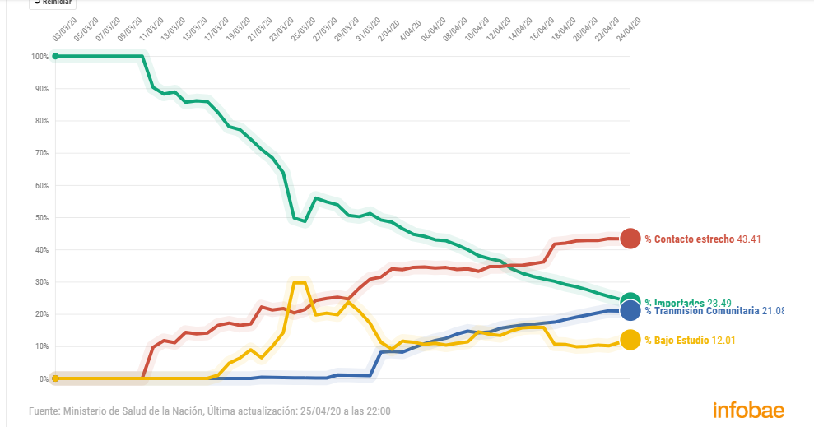

a) Cuáles son las variables que intervienen en la gráfica? (ejes ´´x´´ e ´´y´´)
b) Identifica dominio e imagen
c) Cuánto tiempo hubo sólo casos importados?
d) Los contagios por transmisión comunitaria en qué fecha representaban el 10%?
e) Al día 24 de Abril de qué tipo de contagio pertenece el mayor porcentaje?
f) Investiga que significa bajo estudio.

2) Lanzamos una pelota hacia arriba. La altura, en metros, viene dada por la siguiente gráfica:
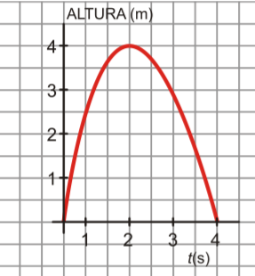

a) ¿Qué altura alcanza al cabo de 1 segundo?
b) ¿Cuál es la altura máxima alcanzada y en qué momento la alcanza?
c) ¿Cuándo decrece la altura de la pelota? d) ¿Cuál es el dominio? ¿Qué significado tiene?

3) El consumo de agua en un colegio viene dado por esta gráfica:
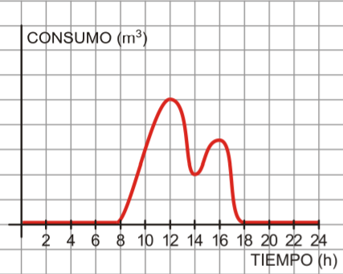
a) ¿Durante qué horas el consumo de agua es nulo? ¿Por qué?
b) ¿A qué horas se consume más agua? ¿Cómo puedes explicar esos puntos?
c) ¿Qué horario tiene el colegio?
d) ¿Por qué en el eje X solo consideramos valores entre 0 y 24? ¿Qué significado tiene?
e) Menciona máximos relativos y absoluto si tiene.

4) Se sabe que la concentración en sangre de un cierto tipo de anestesia viene dada por la gráfica siguiente:
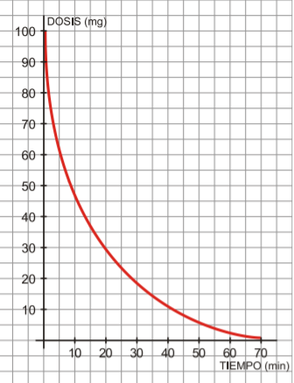
a) ¿Cuál es la dosis inicial?
b) ¿Qué concentración hay, aproximadamente, al cabo de los 10 minutos? ¿Y al cabo de 1 hora?
c) ¿Cuál es la variable independiente? ¿Y la variable dependiente?
d) A medida que pasa el tiempo, la concentración en sangre de la anestesia, ¿aumenta o disminuye?
e) Es una función creciente o decreciente? Por qué?

5) Se va a organizar una excursión y el precio por persona va a depender del número de personas que vayan a dicha excursión. El número máximo de plazas es de 60, y el mínimo, 10, admitiendo solamente grupos de 10 personas. La siguiente gráfica nos muestra la situación:
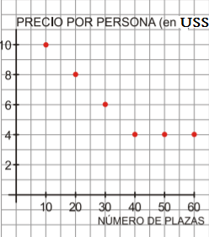
a) ¿Qué significado tiene el punto (20, 8)? ¿Y el (40, 4)?
b) ¿Por qué hemos dibujado la gráfica solo entre 10 y 60? ¿Podríamos continuarla?
c) ¿Es una función continua o discontinua?
d) ¿Por qué no unimos los puntos?

